NATIONELLT ANTIMOBBNINGSARBETE I FINLAND

Förekomst av mobbning:
Ca 6-10% av eleverna i grundskolan upplever att det blir/har blivit mobbade.
Varje skola måste ha en antimobbningsplan med direktiv för både det förebyggande arbetet och för vad man gör då mobbning uppdagas.
Arbete/program mot mobbning i Finland, några exempel:

Skolfred
Idén med skolfredsprogrammet är att åstadkomma en skoldag och ett skolår som är trygga i psykisk, fysisk och social bemärkelse. Det centrala är skolelevernas andel i processen. Målet är att främja samhörighetskänslan och en god atmosfär i skolan. Förhoppningen är att ingen blir mobbad, att ingen blir lämnad ensam och att varje elev kan känna sig som en accepterad och viktig del av skolsamfundet.
Skolfreden löper som en stafettpinne från en ort till en annan. Den organisation som lokalt är ansvarig för skolfreden väljer en arbetsgrupp som planerar hur skolfreden ska utlysas och hur programmet ska byggas upp under läsåret. I arbetsgruppen ingår alltid flera elever. På samma sätt som i den riksomfattande ledningsgruppen ingår i den lokala gruppen representanter för kommunen, skolväsendet och lärarna samt organisationerna och polisen. På detta sätt stärks det tvärsektoriella samarbetet kring att förebygga mobbning.
Tre eller fyra pilotskolor utses på den ort där skolfreden utlyses och deras elever planerar skolfredsdeklarationen. Skolorna gör också upp en verksamhetsplan för hela läsåret för sin egen skola. Då planerna görs upp och genomförs spelar eleverna och stödeleverna en viktig roll.
Skolfreden har utlysts varje år sedan år 1990. Skolfredsmodellen, som har skapats i Finland, är unik och den har spritts också till andra europeiska länder såsom Estland, Grekland, Spanien och Polen.
Skolfreden administreras av en nationell ledningsgrupp, som består av representanter för alla organisationer som är med om att genomföra programmet.
skolfred.fi

KiVa skola
KiVa Skola är ett åtgärdsprogram mot mobbning, som utvecklades vid Åbo universitet. Programmet används också utanför Finland i flera länder, se www.kivaprogram.net
Sedan hösten 2009 har KiVa skola programmet erbjudits, som ett arbetssredskap, till grundskolorna i Finland. I de skolor som använder programmet har eleverna besvarat en webb-baserad situationskartläggning. Kartläggningarna har besvarats på våren innan programmet togs i bruk och därefter varje år i maj.

Effekt:
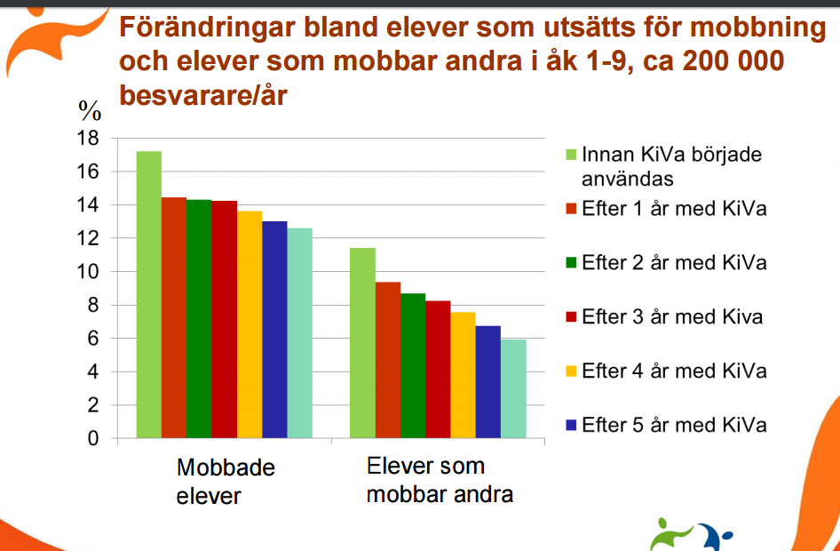

Till att börja med var KiVa- skola gratis men från och med hösten 2016 kostar materialet.

Folkhälsans program/verksamhet Vi mobbar int
Folkhälsan ordnar utbildning och erbjuder material om hur man förebygger mobbning och stärker trivseln i skolorna. Programmet fick sin början som ett samarbete mellan flera olika organisationer, av vilka Hem och Skola var en.

Kompiskonst ska förebygga mobbning på dagis
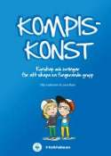
I den nya handboken Kompiskonst – Kunskap och övningar för att skapa en fungerande grupp kombineras teori med praktik för att stöda barns samspelsfärdigheter och förebygga mobbning i småbarnspedagogik.
Drygt 12 procent av finländska barn i åldern 3–6 år är i direkt kontakt med mobbning, antingen så att de utsätts för mobbning eller att de själva mobbar.
I handboken identifieras fyra kompisfärdigheter; nämligen förmågan att fungera i grupp, färdigheter i att upprätthålla samspel och stöda andra barn, färdigheter i att ansluta sig till samspelssituationer och förmågan att ta hänsyn till andra. För varje delområde har forskarna tillsammans med personal från tre pilotdaghem utarbetat praktiska övningar och lekar.

Hem och Skola föreläsningar för föräldrar
Vi själva erbjuder föreläsningar för föräldrar om mobbning som fenomen med information om hur också föräldrar kan och ska bidra till att förebygga mobbning.

Katja Andreasson är tvåbarns mamma, ped.mag. och arbetar som skolkurator i ett högstadium i Vasa. Katja föreläser under rubrikerna: "Att förebygga mobbning och kränkningar - vårt gemensamma

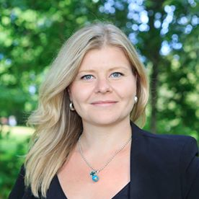
Sarah Storm är socialarbetare med mångårig erfarenhet av arbete med barn, ungdomar och deras föräldrar. Sarah föreläser om "Barn och unga på nätet" - Hur kan vi förebygga kränkningar och skapa goda relationer på nätet?

Utöver dessa nämnda verksamheter finns en uppsjö av kampanjer och mindre kända program.
Många skolor utvecklar sina egna modeller, vilket i sig är bra, eftersom man ju vet att det inte är programmet i sig som är avgörande, utan det hur skolorna och daghemmen förbinder sig att aktivt och målmedvetet på olika sätt jobba med sociala och emotionella färdigheter som har en mobbingsförebyggande inverkan.

MR 21.3.2017

